SPAIN

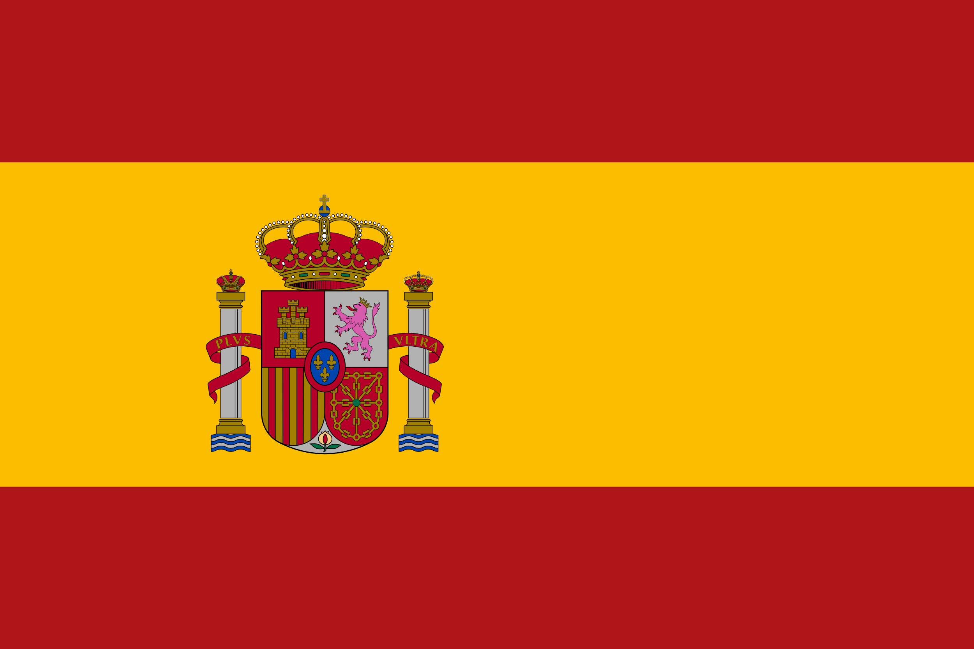

DOBRO JUTRO
BUEN DÍA

DOVIĐENJA
ADIÓS

KAKO SI?
¿CÓMO ESTÁS?

MOLIM
POR FAVOR

HVALA
GRACIAS

